Hallen er ferdig og klar for bruk!

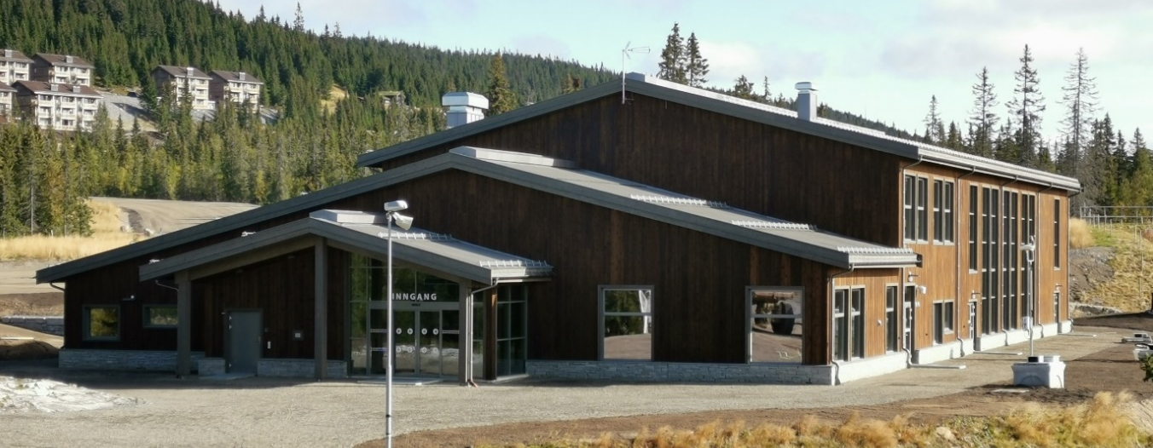

All utleie koordineres via Sjusjøen Hytteutleie https://www.sjusjoen.no/ tlf: 62334960
(Nye hjemmesider er under utarbeidelse så foreløpig må interesserte ta direkte kontakt.)

Som navnet tilsier er dette en hall for FLERBRUK så her er det mange muligheter. Foruten styrkerom/treningsrom, garderober og aktivitetshall er det et fullverdig kjøkken og et møterom.

Leie av aktivitetshall for lokale idrettslag/klubber kr 400,- per time + vask

Kjøkkenet disponeres av Sjusjøen Cafè https://www.fjellmatsjusjoen.no/
og eventuell servering må avtales med kafeen.

Møterom, kr 300,- for første time, time, deretter 200,- påfølgende timer.

Styrkerom (fordelt på 2 plan)
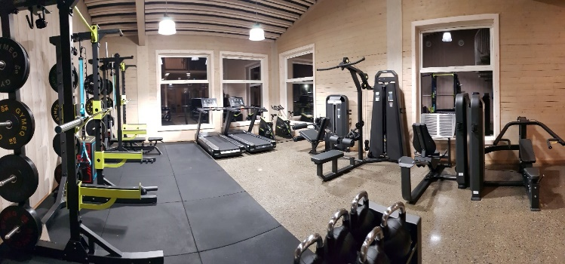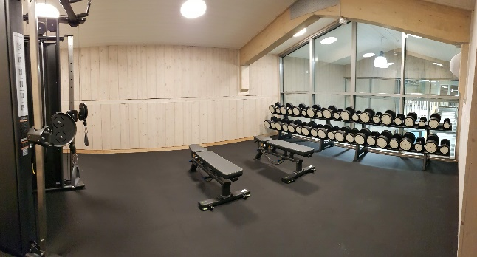

Alle som ønsker det kan kjøpe seg treningskort til styrkerommet som vil være døgnåpent (oppringt døråpner). Med treningskortet følger også tilgang til de minste garderobene.

Priser er som følger:
- Drop-in kr 100,-
- 1 uke kr 250,-
- 1 måned kr 350,-
- 6 måneder kr 1000,- For medlemmer av Sjusjøen IL og Rømåsen og Natrudstilen Velforening kr 700,-
- 12 måneder kr 1800,- For medlemmer av Sjusjøen IL og Rømåsen og Natrudstilen Velforening kr 1400,-

Alle priser er per person. Aldergrense i styrkerommet settes til 16 år uten følge av voksen.

